PRESSEMITTEILUNG · Rhön Harmonika Festival 2027
Trabelsdorf · Gemeinde Lisberg · 13. bis 15. August 2027
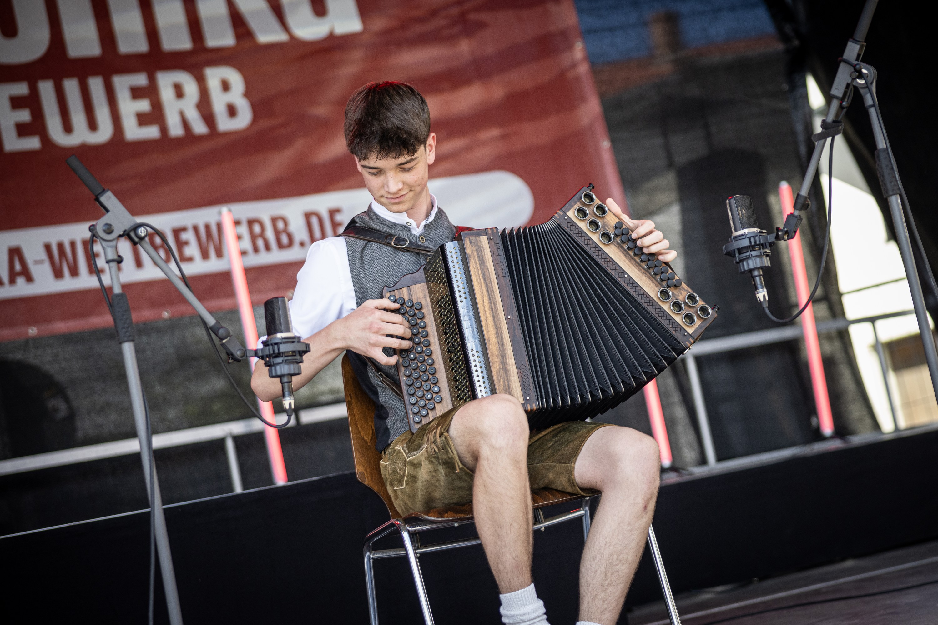
Beim 1. Deutschen Harmonikawettbewerb 2025 in Trabelsdorf. 2027 folgt die zweite Auflage – mit drei Altersklassen und Preisgeldern im Gesamtwert von über 5.000 Euro. Foto: Bernhard Pölzl

2. DEUTSCHER HARMONIKAWETTBEWERB
Über 5.000 Euro Preisgeld für Steirische Harmonika
2. Deutscher Harmonikawettbewerb am 14. August 2027 in Trabelsdorf / Drei Altersklassen vom Kind bis zum Erwachsenen / Bewerbung per Video bis 15. Juni 2027 / Finale live auf der Bühne / Eintritt frei
Trabelsdorf. Am Samstag, 14. August 2027, wird auf dem Schlossplatz in Trabelsdorf, Gemeinde Lisberg im Landkreis Bamberg, der 2. Deutsche Harmonikawettbewerb ausgetragen. Vergeben werden Preisgelder im Gesamtwert von über 5.000 Euro. Der Wettbewerb ist Teil des Rhön Harmonika Festivals, der Eintritt ist frei.
Drei Altersklassen
Gewertet wird in drei Altersklassen: Altersklasse 1 für Teilnehmer bis 12 Jahre, Altersklasse 2 von 13 bis 17 Jahren und Altersklasse 3 ab 18 Jahren. Maßgeblich ist das Alter zum Zeitpunkt des Finales. Damit steht der Wettbewerb dem Nachwuchs ebenso offen wie erfahrenen Spielerinnen und Spielern.
Bewerbung per Video, Finale auf der Bühne
Der Wettbewerb ist zweistufig aufgebaut. Wer teilnehmen möchte, reicht bis zum 15. Juni 2027 ein Video seines Spiels ein. Die Jury sichtet alle Einsendungen und wählt je Altersklasse die fünf besten Beiträge aus. Diese fünfzehn Teilnehmerinnen und Teilnehmer werden zum Finale nach Trabelsdorf eingeladen und spätestens vier Wochen vor dem Termin benachrichtigt.
Im Finale spielt jeder Teilnehmer ein Pflichtstück und ein selbst gewähltes Stück, live auf der Bühne vor Publikum. Die Altersklasse 1 tritt von 12 bis 13 Uhr an, die Altersklasse 2 von 14 bis 15 Uhr und die Altersklasse 3 von 16 bis 17 Uhr. Ausschreibung, Pflichtstücke, Teilnahmebedingungen und das Anmeldeformular stehen unter harmonika-wettbewerb.de bereit.
Die Jury
Über die Platzierungen entscheidet eine vierköpfige Jury. Ihr gehören an: Jakob Steinkellner, Konzertkünstler und Student der Steirischen Harmonika, der die akademische Sicht und Bühnenerfahrung einbringt. Patrik Hötzl, seit über zwanzig Jahren Bühnenmusiker mit der Volksmusikformation „Die Aufgeiger“ und mit seinem eigenen Trio. Benjamin Reitinger, bekannt als Ben Ray, Musiker aus dem Nürnberger Land mit über 25 Jahren Bühnenerfahrung und bereits 2025 Teil der Jury. Und Loui Herinx, der seit 36 Jahren Steirische Harmonika spielt, als Harmonikalehrer arbeitet und dessen Schüler bereits österreichische Staatsmeistertitel geholt haben.
„Beim ersten Wettbewerb 2025 haben wir gesehen, wie viel Talent da draußen unterwegs ist – gerade bei den Jüngsten“, sagt Veranstalter Adrian Kehr. „Genau dafür machen wir das: damit die Leute eine Bühne bekommen.“
Der Rahmen: Rhön Harmonika Festival
Der Wettbewerb findet im Rahmen des Rhön Harmonika Festivals statt, das vom 13. bis 15. August 2027 zum fünften Mal ausgerichtet wird und 2025 rund 6.000 Besucher zählte. Am Freitagabend soll dort um 20:30 Uhr der Weltrekord für das größte Steirische-Harmonika-Ensemble aufgestellt werden: 1.000 Menschen sollen gleichzeitig die Pretuler Polka spielen. Der bestehende Rekord liegt bei 317 Spielern. Geprüft und zertifiziert werden soll der Weltrekordversuch vom Rekord-Institut für Deutschland (RID).
Über das gesamte Wochenende ist die Größte Harmonikameile der Welt im Schlosspark geöffnet, am Samstag bereits ab 10 Uhr. Über fünfzehn Aussteller sind vertreten: Hersteller von Steirischen Harmonikas, Musikschulen, Online-Musikschulen sowie Anbieter von allem, was rund um das Instrument dazugehört. Besucher können Instrumente ausprobieren, vergleichen und sich beraten lassen.
Am Samstagabend spielen Ben Ray sowie Sašo Avsenik & seine Oberkrainer Musikanten, am Sonntag die Tegernseer Tanzlmusi, Tom & Basti sowie JUHE aus Tirol. Für den Samstagabend und den Sonntag werden Tickets benötigt, tagsüber ist der Eintritt am Samstag frei.

Auf einen Blick
Termin: Samstag, 14. August 2027, Eintritt frei
Ort: Schlossplatz Trabelsdorf, 96170 Lisberg (Landkreis Bamberg)
Altersklassen: bis 12 Jahre · 13 bis 17 Jahre · ab 18 Jahre
Vorentscheid: Videoeinsendung bis 15. Juni 2027, je Altersklasse fünf Finalisten
Benachrichtigung der Finalisten: spätestens vier Wochen vor dem Finale
Finale: Altersklasse 1 ab 12 Uhr · Altersklasse 2 ab 14 Uhr · Altersklasse 3 ab 16 Uhr
Programm im Finale: ein Pflichtstück und ein Kürstück je Teilnehmer
Preisgelder: über 5.000 Euro im Gesamtwert
Harmonikameile: Samstag ab 10 Uhr im Schlosspark, über fünfzehn Aussteller
Ausschreibung und Anmeldung: harmonika-wettbewerb.de

Bildmaterial
RHF2027_Wettbewerb_Teilnehmer_Foto_Bernhard_Poelzl.jpg
Beim 1. Deutschen Harmonikawettbewerb 2025 in Trabelsdorf. 2027 folgt die zweite Auflage mit drei Altersklassen. Foto: Bernhard Pölzl
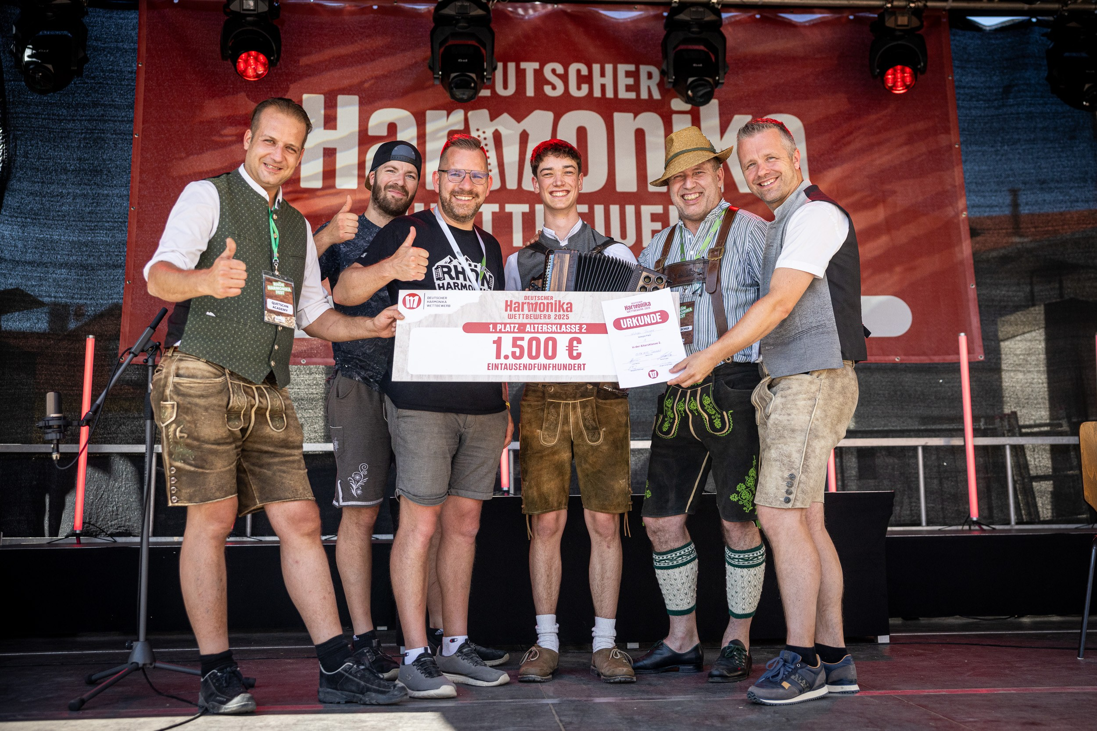
RHF2027_Wettbewerb_Siegerehrung_Foto_Bernhard_Poelzl.jpg
Siegerehrung beim 1. Deutschen Harmonikawettbewerb 2025 in Trabelsdorf. Für 2027 sind Preisgelder im Gesamtwert von über 5.000 Euro ausgeschrieben. Foto: Bernhard Pölzl
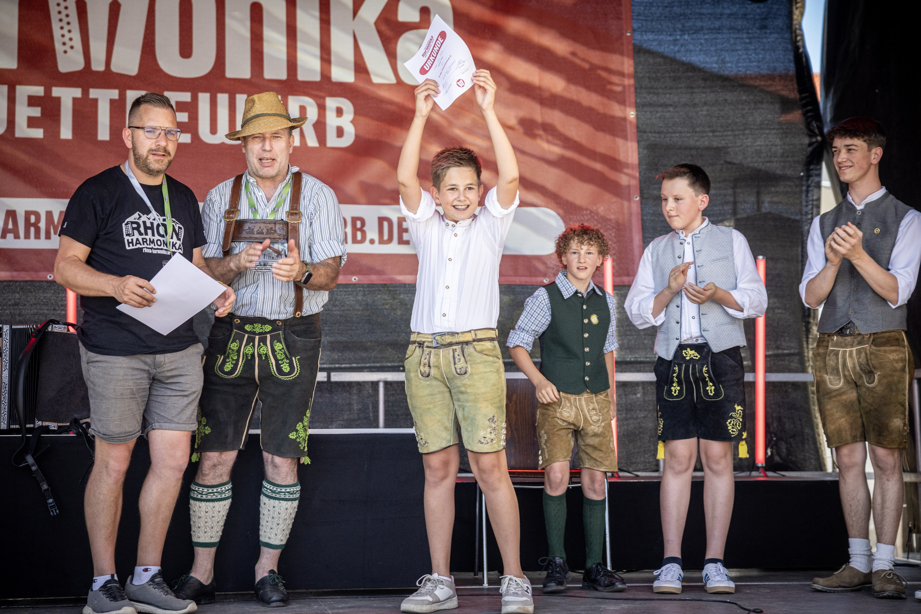
RHF2027_Wettbewerb_Finalisten_Foto_Bernhard_Poelzl.jpg
Die Finalisten des 1. Deutschen Harmonikawettbewerbs 2025 auf der Bühne am Schlossplatz Trabelsdorf. Foto: Bernhard Pölzl
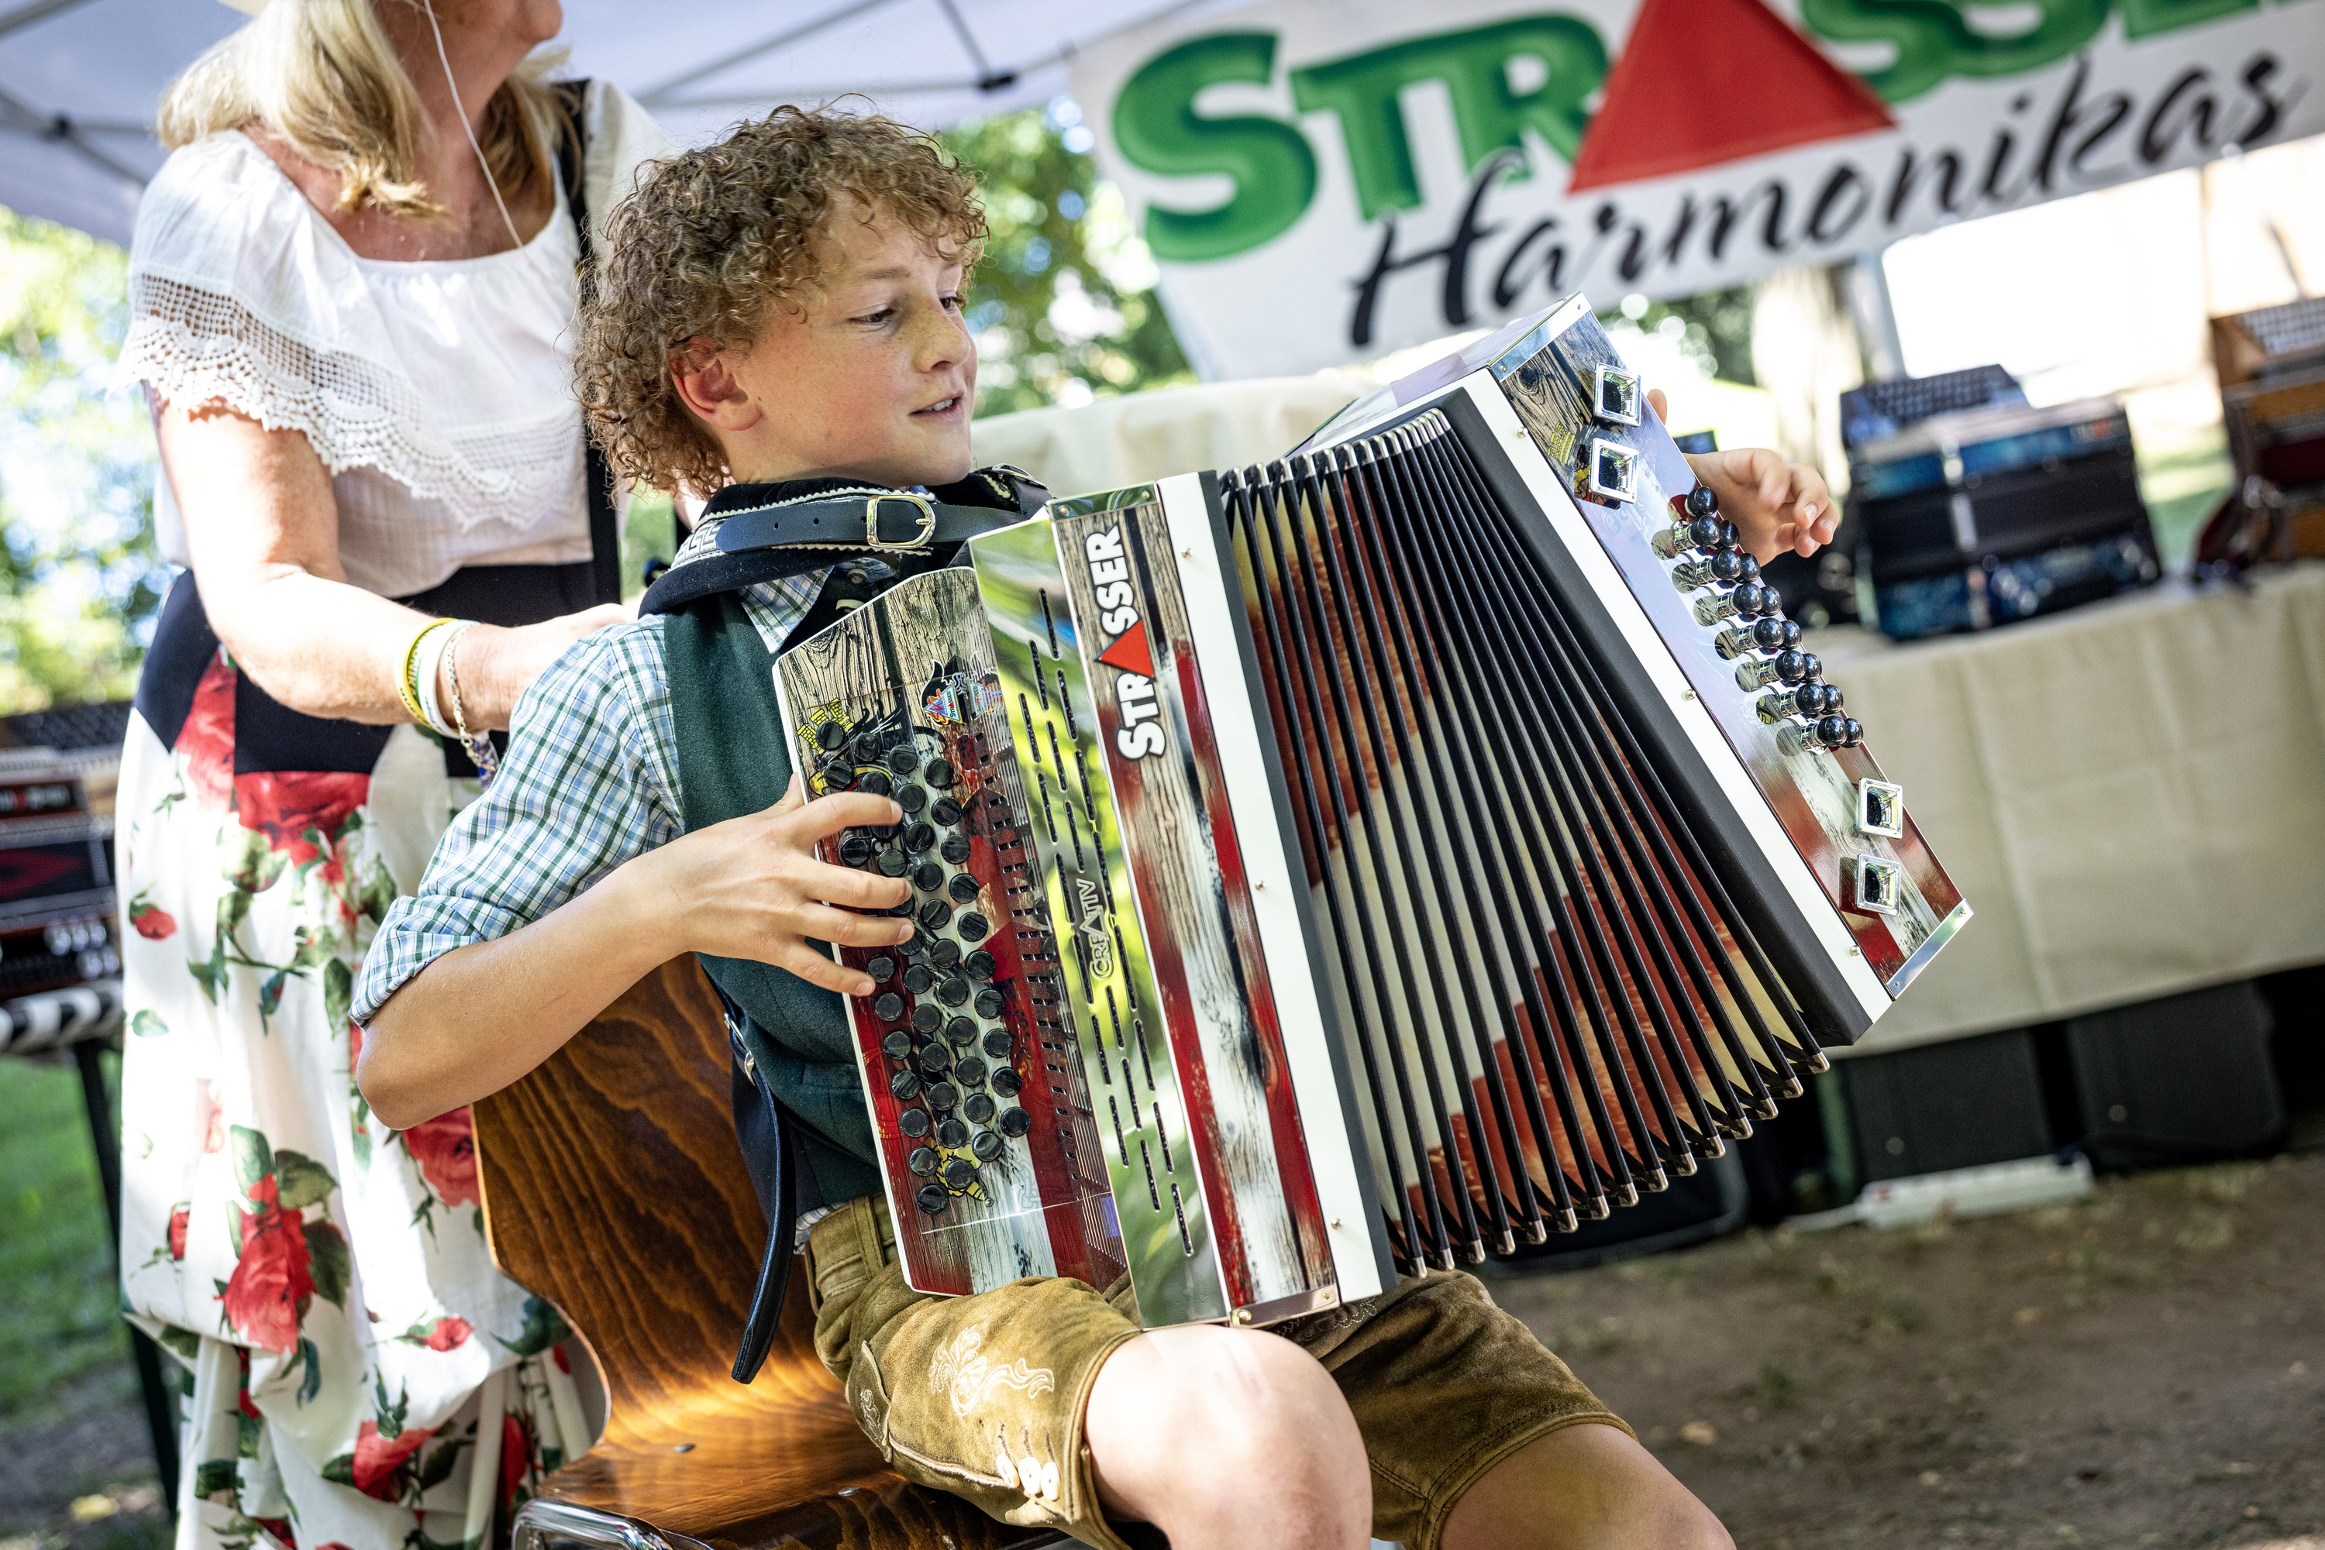
RHF2027_Harmonikameile_Nachwuchs_Foto_Bernhard_Poelzl.jpg
Nachwuchs beim Ausprobieren auf der Größten Harmonikameile der Welt beim Rhön Harmonika Festival. Foto: Bernhard Pölzl

Über das Rhön Harmonika Festival
Das Rhön Harmonika Festival ist das größte Festival für die Steirische Harmonika in Europa. Es entstand 2021 in Poppenhausen / Wasserkuppe und findet seit 2025 auf dem Schlossplatz und im Schlosspark Trabelsdorf statt. Seither wird es alle zwei Jahre ausgerichtet. Veranstalter ist Adrian Kehr, Inhaber von Rhön Harmonika, einem Fachgeschäft für Steirische Harmonika mit drei Standorten. Unterstützt wird er von rund 35 Helferinnen und Helfern.

Pressekontakt
Adrian Kehr · Rhön Harmonika
Am Schloss 7 · 96170 Lisberg
Telefon 0171 8406462
presse@harmonika-festival.de
harmonika-festival.de
Pressebereich mit Texten, Bildern und Fakten: harmonika-festival.de/presse
Dort finden Sie beide Textfassungen zum Kopieren, sämtliche Bilder in druckfähiger Auflösung zum Einzeldownload, Zitate zum freien Abdruck sowie Hinweise für Kamerateams und Hörfunk. Der Bildnachweis „Foto: Bernhard Pölzl“ ist bei jeder Veröffentlichung anzugeben.

